|  |  |  |  |  |
| --- | --- | --- | --- | --- |
| LOGO PRINCIPAL | **Acta de Reuniones** | | **ACTA N°002: Correcciones del reporte de errores del sprint 2** | |
| **TEMA DE LA REUNIÓN:** Presentar las correcciones del reporte de errores del sprint 2 | | | | |
| **PERSONA RESPONSABLE DE LA REUNIÓN:** Camila Morales | | | | |
| **LUGAR:** Reunión a través de zoom | | | | **FECHA:** 22/02/2024 |
| **HORA REAL DE INICIO:** 9:00 am | | **HORA DE FINALIZACIÓN:** 10:00 am | | |

|  |  |
| --- | --- |
| **AGENDA DE LA CONVOCATORIA:** | |
| 1. | Revisión |
| 2. | Presentación de las funcionalidades corregidas mencionadas en el reporte de errores. |
| 3. | Revisión y aceptación de parte del tester. |

|  |  |
| --- | --- |
| **NOMBRE PARTICIPANTES** | **CARGO** |
| Mathias Guevara | Tester |
| Johao Morales | Líder del grupo de proyecto |
| Leonardo De La Cadena | Integrante de equipo de proyecto |
| Camila Morales | Integrante de equipo de proyecto |
| Cristian Tello | Integrante de equipo de proyecto |

|  |  |  |  |  |  |
| --- | --- | --- | --- | --- | --- |
| **DESARROLLO DE LOS TEMAS TRATADOS EN LA REUNIÓN:** | | | | | |
| 1.1 | | **ANTECEDENTES:** El día 22/02/2024 el grupo realizó una presentación de las correcciones del reporte de errores para que el tester a cargo realice las revisiones pertinentes. | | | |
| 1.3 | | INFORMACIÓN | | | |
| **ACUERDOS Y COMPROMISOS:** | | | | | |
|  | **DESCRIPCIÓN** | | | **RESPONSABLE** | **FECHA** |
| 1 | Validación del correo está bien que no esté validado dominios específicos ya que la aplicación puede utilizar diversos correos. | | | Mathias Guevara | 22/02/2024 |
| 2 | Se validaron las correcciones referentes a los campos de ingreso manual en los CRUDS. | | | Mathias Guevara | 22/02/2024 |
| 3 | Se quita la opción de seleccionar categoría y seleccionar proveedor dentro de los combo box. | | | Mathias Guevara | 22/02/2024 |
| 4 | Se corrigieron errores ortográficos en el aplicativo. | | | Mathias Guevara | 22/02/2024 |
| 5 | Se deberá retirar la opción de buscar por proveedores en la pestaña de proveedores. | | | Mathias Guevara | 22/02/2024 |
| **LUGAR, FECHA Y HORA DE LA PRÓXIMA REUNIÓN:** | | | | | |
| **ACTA ELABORADA POR:** | | | | | |
| Johao Morales  ESTUDIANTE  Fecha: 22/02/2024 | | | Mathias Guevara  Tester  Fecha: 22/02/2024 | | |

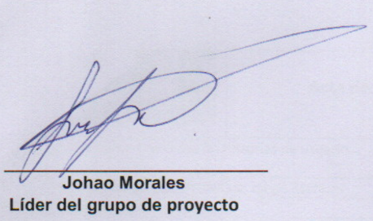 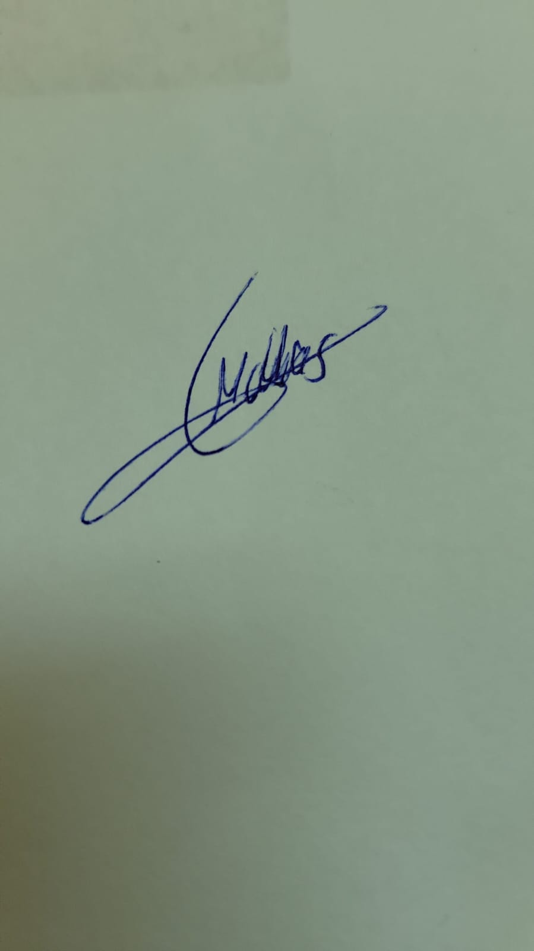

**Johao Morales Mathias Guevara**

**Líder del grupo de proyecto Tester**